PRESSEMEDDELELSE
8 nye Vild med Viden® bøger om store danskere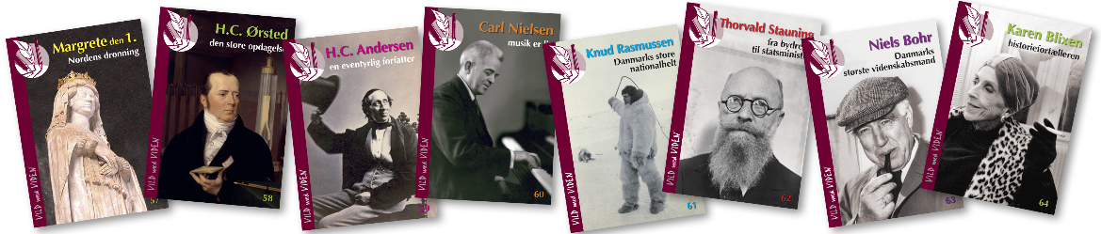
Otte store danske personligheder bliver levendegjort i otte små fagbøger for børn. Fra Margrethe den 1. til Stauning, fra Ørsted og Knud Rasmussen til Niels Bohr og fra H.C. Andersen til Karen Blixen og Carl Nielsen

Forlægger Lone Bruun:
Alle disse store personligheder, er danskere vi kan være stolte af. Ideen bag denne serie Vild med Viden er at alle danske børn skal kende disse personer. Ønsket er at bøgerne, som med de andre serier, kan give en solid indgangsvinkel til at lære mere.

Bøgerne er centreret om årsagen til at de enkelte personer falder ind i kategorien store danskere. Hvad der har gjort den berømte fortalt i en historisk, biografisk og faglig ramme.

Politisk, historisk er Margrete 1. og Thorvald Stauning to meget forskellige politikere, både i tid og indflydelse. De har begge været med til at forme Danmark som det er i dag.

H.C. Andersen og Karen Blixen er på hver deres måde berømte i hele verden. Begge har skrevet verdenslitteratur og bidraget til nye genrer og veje for litteraturen.

Carl Nielsen skrev musikken til talrige sange og salmer, heriblandt Jens Vejmand og Solen er så rød mor. I dag er han internationalt kendt for sine store orkesterværker.

Knud Rasmussen var vores store nationalhelt og polarforsker. Han var internationalt berømt. Hans indsats er den primære årsag til, at vi i dag har viden om polareskimoernes levevis før den vestlige kultur kom til.

Danmarks mest fremtrædende naturvidenskabsmænd er H.C. Ørsted og Niels Bohr. De har begge gjort opdagelser der på hver deres afgørende har vis bidraget til vores moderne verden.

FAKTA
Vild med Viden er små fagbøger til børn som skaber dialog og vækker en faglig nysgerrighed som både børn og voksne kan dele med hinanden. Vild med Viden-bøgerne der udkom første gang i 2012, har nu 64 fagbøger for børn. Vild med Videns helt specielle koncept har gjort bøgerne meget populære både blandt børn, forældre, bedsteforældre og lærere. Bøgerne er skrevet af danske fagfolk og er børns direkte adgang til forskning og til museumsverdenen.
- Bøgerne er små hæfter i A6 format på 16 sider.
- De otte bøger er ottende serie af fagbøger for børn, der udgives i serien Vild med Viden.
- Vejledende udsalgspris er 20 kr. pr. stk., alle otte i en serie 120 kr.

KONTAKT
Forlægger Lone Bruun: kontakt@forlagetepsilon.dk, tlf.: 21757581
For oplysninger om de enkelte bøger se også vildmedviden.com og forlagetepsilon.dk

